附件 3 ：首届低碳智慧城市与园区投建营论坛参会回执

请所有拟参加论坛的专业人员和单位，填写如下信息：
姓名 | 工作单位 | 职务/职称 | 手机 | 邮箱

事项 | 是否参加 | 详细说明 | 备注
会议发言 | 是  否 | 发言属于：园区，社区，学校，医院
希望参与5322工程 | 是  否 | 希望参与方式：项目投资，EPC ，技术服务，产品销售，运维服务
推荐项目列入5322工程 | 是  否 | 项目属于：园区，社区，学校，医院  项目现处于：前期，设计，施工，运维使用
会议赞助 | 是  否 | 希望赞助：会议室，餐饮，宣传，签约活动

说明：
1、会议免费，所有人员食宿自理。所有参加会议人员需自行扫码下面二维码注册。
2、会议同期可以免费参观城博会/住博会同期所有展览。

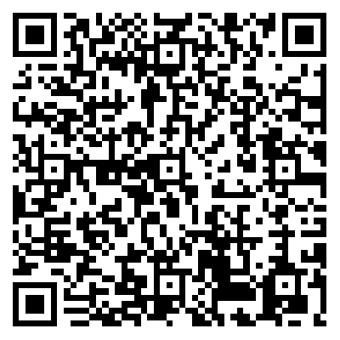
2023城博会观众登记二维码

